**十二年國教新課綱推動核心工作團隊**

1. 課程發展委員會組織架構圖

|  |  |
| --- | --- |
| 課程發展委員會組織架構 | 職 稱 |
| 召集人 | 校長 計 1人 |
| 行政人員代表 | 教務主任 總務主任  教學組長 訓育組長 計 4人 |
| 課程規劃 | 各年級導師代表 6人  科任教師代表 2人 計 8人 |
| 課程評鑑 | 課程評鑑小組成員 計 12人 |
| 教科書(教材)審議 | 審議小組召集人:教導主任  審議小組成員 11人 計12人 |
| 教師成長規劃 | 專業發展進修規劃:教導主任  所有教師人員 11人 計12人 |
| 家長社區代表 | 家長委員會 會長1人 |
| 諮詢顧問 | 另聘(專業指導本位課程之發展，.提供課程研發諮詢) |

1. 課發會開會期程與討論議題

|  |  |
| --- | --- |
| 預計時程 | 討論事項或議題 |
| 第一學期期初 | 1.課程計畫修正。  2.教師公開授課時間、節次確認。  3.領域教學研究會之提案討論。 |
| 第一學期期末 | 課程評鑑與教學研究會之提案討論。 |
| 第二學期期初 | 1.下學年課程計畫之規劃研議、跨領域課程或協  同教學方案提出。  2.教學研究會之提案討論。 |
| 第二學期期末 | 1.課程評鑑。  2.下學年課程計畫之審議。  3.下學年教科書之選用確認（含自編教材）。  4.彙整確認學年度公開授課成果。 |

1. 課程發展委員會之研討議題及時程表

第一學期

|  |  |
| --- | --- |
| 預計時程 | 討論事項或議題 |
| 第一學期期初 | 1.共備、觀、議課時間之安排及相關細節。  2.課程進度之修正。  3.其他教學問題或建議。 |
| 第一學期期中 | 1.專題講座及工作坊或實地參訪之安排。  2.依據定期評量進行學力分析或教學省思。  3.其他教學問題或建議。 |
| 第一學期期末 | 1.公開授課之心得分享與回饋。  2.學期課程實施領域自我評鑑。  3.其他教學問題或建議。 |

第二學期

|  |  |
| --- | --- |
| 預計時程 | 討論事項或議題 |
| 第二學期期初 | 1.下學年領域課程計畫發想。  2.教學示例研發或行動研究之分享。  3.其他教學問題或建議。 |
| 第二學期期中 | 1.教科書之分析選用。  2.下學年領域課程計畫之撰寫。  3.其他教學問題或建議。 |
| 第二學期期末 | 1.公開授課之心得分享與回饋。  2.學年課程實施領域自我評鑑。  3.下學年領域課程計畫確認。 |

1. 課程發展委員會之組織運作

**課程發展委員會**

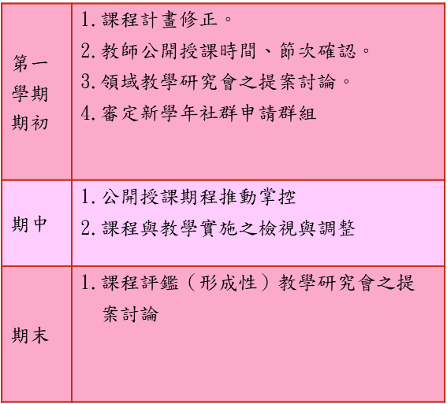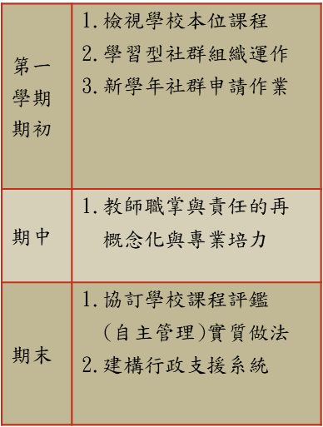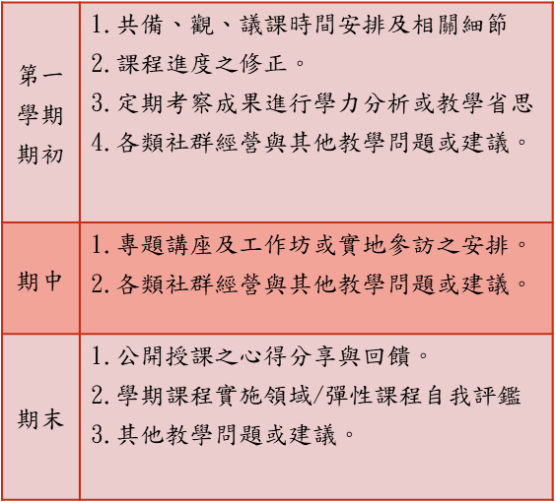

**課程核心小組**

**領域教學研究會**

**召集人**